Сотрудники архивного отдела (муниципального архива) администрации Джанкойского района, в рамках проведения мероприятий, посвященных 100-летию государственной архивной службы Крыма, провели экскурсию для учащихся 5 класса МОУ «Изумрудновская школа». Посещение учащимися Изумрудновской школы районного архива стало доброй традицией. Тесное сотрудничество с районным архивом продолжается уже несколько лет.
Классный руководитель Екатерина Жеребцова прививает учащимся не только любовь к своему предмету - русскому языку и литературе, но и любовь к Родине, учит не забывать свою историю, свои корни. В очередное посещение была выбрана тема «История создания архивов и архивных документов». Об этом рассказала начальник архивного отдела Наталья Левко, начав экскурс в историю, рассказывая о первых архивах известных еще со времен Ассирийского царства, Финикии, древнего Египта.

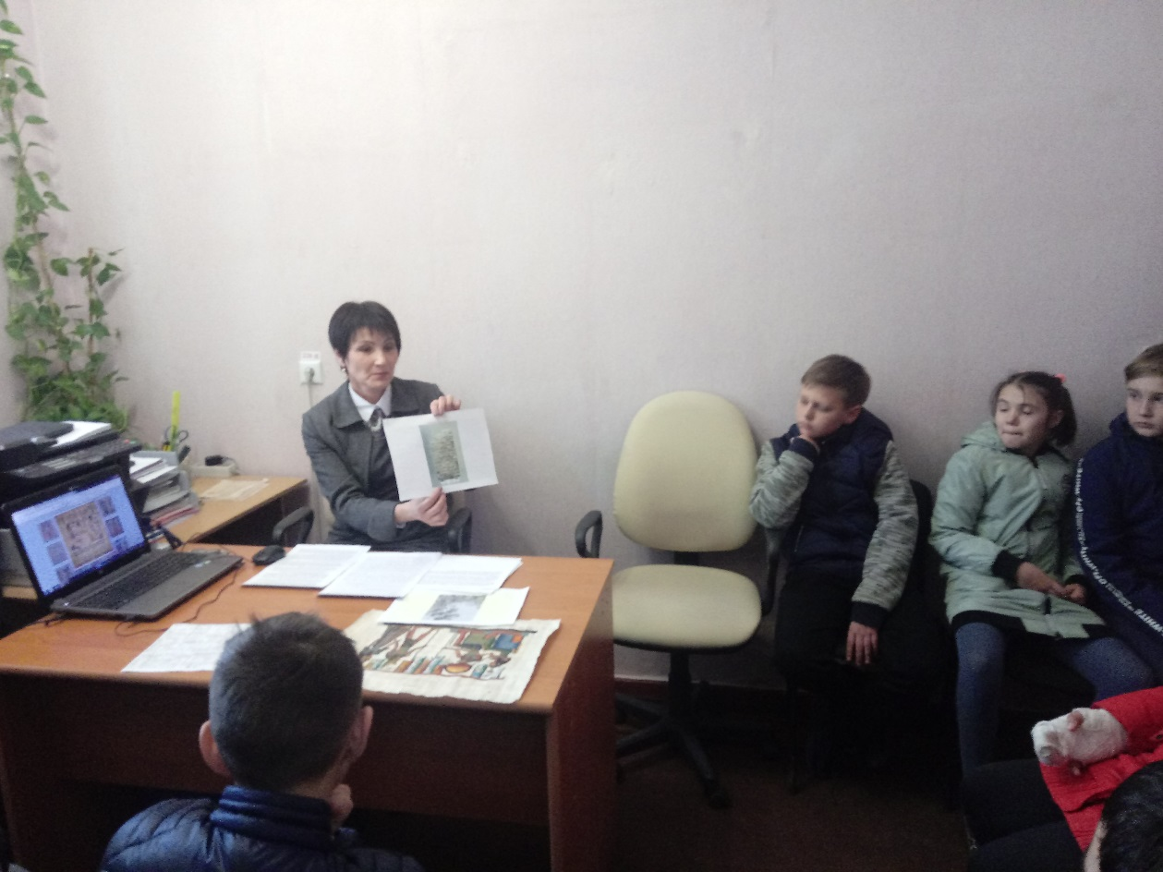

Изучая в школе историю Древнего мира, учащиеся принимали активное участие в дискуссии, задавали вопросы и сами рассказывали о первых высеченных на камнях иероглифах, наскальных рисунках, глиняных табличках, с интересом рассматривали настоящий папирус. Посмотрели видеоролик о папирусе, как использовали его для написания текстов, какие еще предметы изготовлялись из папируса. Разобрали и первые памятники письменности Древней Руси.

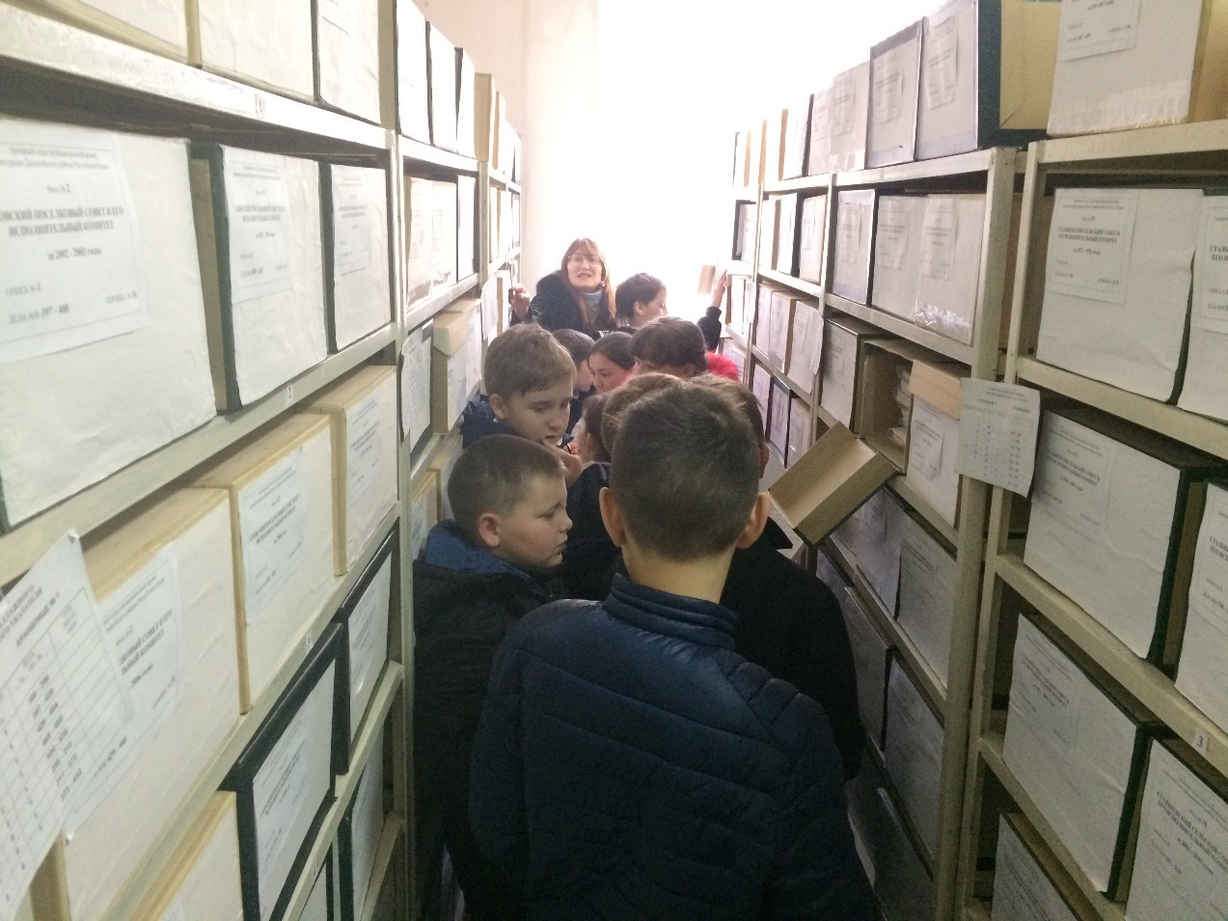

Учащимся рассказали историю создания Джанкойского районного архива, показали как хранятся документы в архивохранилищах, какое общее количество, показали самые старые документы, разъяснили кто и с какими вопросами обращается в архив.
В завершении экскурсии ребята поблагодарили сотрудников архива, заверив, что им очень понравилось и они узнали для себя много интересного.
